Matinée du 12 mars 2016

Jésus et les petits enfants

Accueil :
Prénoms écrits sur étiquette dans le couloir avec prise de coordonnées…
Dans le calme sur fond de musique, les enfants sont invités à s’assoir parterre et les parents sur des chaises.

« Bonjour, comment vas-tu ? »
« Merci d’être venu »
« Viens dans notre maison »
« Viens dans notre chanson » (enfants, parents, animateurs)

Signe de croix

Afficher sur grand format le signe de croix

Chant : «ENFANTS DE DIEU »
Béni soit Dieu le Père, de Jésus le Seigneur,
Par son fils bien-aimé, il nous a tout donné,
Comme il est grand l’amour dont il nous a comblés
Pour que nous soyons appelés enfants de Dieu

Mot d’accueil
Rappel du thème de l’année : les rencontres dans la Bible.
Ce que nous avons vu la dernière fois : Jésus sur la montagne – les béatitudes.

LECTURE : Jésus et les petits enfants Luc 18 (15-17)

Des gens présentaient à Jésus même les nourrissons, afin qu’il pose la main sur eux.
En voyant cela, les disciples les écartaient vivement. Mais Jésus les fit venir à lui en disant :
« Laissez les enfants venir à moi, et ne les empêchez pas, car le royaume de Dieu est à ceux qui leur ressemblent. Amen, je vous le dis : celui qui n’accueille pas le royaume de Dieu à la manière d’un enfant n’y entrera pas.

Mime (plusieurs fois avec les enfants)
Les personnages pour 6 enfants : Jésus, 2 disciples, 1 parent avec ses deux enfants.
Une famille avance sur le chemin... C'est une famille réjouie, au cœur gai... On entend les rires, on ressent l'enthousiasme, l'impatience aussi... Les enfants chantent ou peut-être posent-ils des questions? ("Il est comment Jésus? J'ai un peu peur...", "Ne t'inquiète pas! Il est bon, généreux... Il va t'accueillir les bras ouverts..." etc...
Mais bientôt, leur avancée est freinée par les disciples qui s'interposent sur le chemin : "Où allez-vous? Voir Jésus? Vous n'y pensez pas! Il a d'autres soucis plus importants que celui de bénir les enfants... Reculez! Rentrez chez vous! Ne l'importunez pas... "...etc...
La famille est peinée, déçue. Elle en a sans doute gros sur le cœur, mais elle ne répond pas.
Jésus voit la scène et n'y reste pas indifférent. Il réagit en se fâchant contre ses disciples et en leur donnant en même temps un enseignement : "Laissez venir à moi les petits enfants! Le Royaume de Dieu est à ceux qui leur ressemblent"
Puis, Jésus serre les enfants tout contre son cœur (ce geste dit l'unité, la communion) et les bénit en leur imposant les mains. (bénir : "être avec" ; Jésus est de tout cœur avec ces enfants, il sait que Dieu est avec eux, il prie pour qu'ils ne l'oublient jamais!)
Causerie en petit groupe :
Refaire le mime pour intégrer comment Jésus vient chercher les enfants, car importants pour lui.
(texte à trou pour le groupe des CP/CE1)
Que font les enfants que ne font pas les adultes ?
Jésus dit que les enfants sont nos modèles. Il aime tellement les enfants qu’il a été lui-même un bébé à noël, un enfant. Il faut être comme un enfant : vivre dans la confiance. Comme les enfants font confiance à leurs parents, il faut faire confiance à Jésus, même quand on grandit.
Vivre comme un enfant, c’est s’émerveiller, il faut continuer à dire sa joie devant ce qui est beau, ce qui est bon. Dire merci quand on est heureux.
Jésus est là pour les enfants, il vient les chercher, les aime, les écoute, donc on peut lui parler dans la prière et le cœur. Jésus ne parle pas qu’aux parents.
Prière en petit groupe : Je vous salue Marie
Bricolage : ribambelle (2 enfants à préparer)

Coloriage :

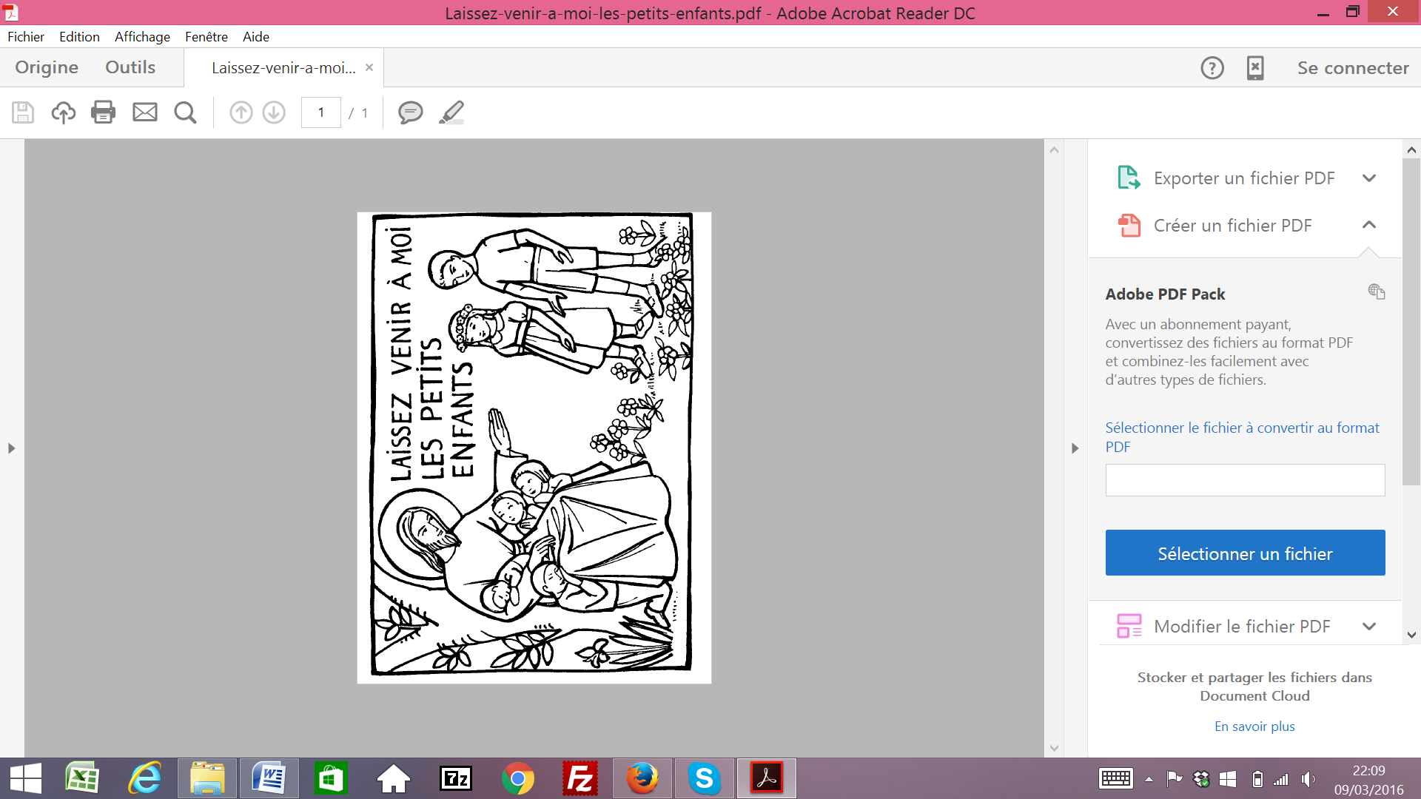

Prière dans l’église : en union de prière avec les enfants qui font leur profession de foi dans l’église

Moi, je suis petit
Et Dieu me bénit!
Oui, Dieu me bénit chaque jour de ma vie!
Quand j'ouvre mes yeux,
quand j'ouvre mes mains,
quand j'ouvre mon cœur,
et quand je souris aussi...
Lorsque je serai grand,
Dieu me bénira encore!
Si j'ouvre mes yeux,
si j'ouvre mes mains,
si j'ouvre mon cœur et si je souris,
sa Vie sera là, au plus près de la mienne...
Moi, je suis petit
Et Dieu me bénit...
Demain je serai grand,
Il me bénira encore...

Chant :
http://chants.ilestvivant.com/A-109485-jesus-mon-dieu-je-t-adore.aspx

« Jésus Jésus Mon Dieu Je t’adore »

Jésus, Jésus,
Mon Dieu je t'adore.
Jésus, Jésus,
Reçois ma prière.
Jésus, je te loue, en présence des anges.
Jésus, Jésus, mon Dieu, mon Seigneur.

Texte à trous : Complète avec les mots:
ressemblent, venir à moi, fâcha, serra, entrer, écartaient, empêchez, Jésus, reçoit, bénit, Royaume de Dieu, enfants.
Des gens amenèrent des ....................... à ........................... afin qu'il les bénisse. Mais les disciples les ..................................... vivement. Voyant cela, Jésus se .......................... et dit: "Laissez les enfants ........................................! Ne les ........................... pas car Le .................................. est à ceux qui leur........................ Celui qui ne .................. pas le Royaume de Dieu comme un enfant ne pourra jamais y ....................."
Puis, Jésus ........................ les enfants dans ses bras et les .................... en leur imposant les mains.

Texte à trous : Complète avec les mots:
ressemblent, venir à moi, fâcha, serra, entrer, écartaient, empêchez, Jésus, reçoit, bénit, Royaume de Dieu, enfants.
Des gens amenèrent des ....................... à ........................... afin qu'il les bénisse. Mais les disciples les ..................................... vivement. Voyant cela, Jésus se .......................... et dit: "Laissez les enfants ........................................! Ne les ........................... pas car Le .................................. est à ceux qui leur........................ Celui qui ne .................. pas le Royaume de Dieu comme un enfant ne pourra jamais y ....................."
Puis, Jésus ........................ les enfants dans ses bras et les .................... en leur imposant les mains.

Texte à trous : Complète avec les mots:
ressemblent, venir à moi, fâcha, serra, entrer, écartaient, empêchez, Jésus, reçoit, bénit, Royaume de Dieu, enfants.
Des gens amenèrent des ....................... à ........................... afin qu'il les bénisse. Mais les disciples les ..................................... vivement. Voyant cela, Jésus se .......................... et dit: "Laissez les enfants ........................................! Ne les ........................... pas car Le .................................. est à ceux qui leur........................ Celui qui ne .................. pas le Royaume de Dieu comme un enfant ne pourra jamais y ....................."
Puis, Jésus ........................ les enfants dans ses bras et les .................... en leur imposant les mains.

Texte à trous : Complète avec les mots:
ressemblent, venir à moi, fâcha, serra, entrer, écartaient, empêchez, Jésus, reçoit, bénit, Royaume de Dieu, enfants.
Des gens amenèrent des ....................... à ........................... afin qu'il les bénisse. Mais les disciples les ..................................... vivement. Voyant cela, Jésus se .......................... et dit: "Laissez les enfants ........................................! Ne les ........................... pas car Le .................................. est à ceux qui leur........................ Celui qui ne .................. pas le Royaume de Dieu comme un enfant ne pourra jamais y ....................."
Puis, Jésus ........................ les enfants dans ses bras et les .................... en leur imposant les mains.

LECTURE : Jésus et les petits enfants Luc 18 (15-17)

Des gens présentaient à Jésus même les nourrissons, afin qu’il pose la main sur eux.
En voyant cela, les disciples les écartaient vivement. Mais Jésus les fit venir à lui en disant :
« Laissez les enfants venir à moi, et ne les empêchez pas, car le royaume de Dieu est à ceux qui leur ressemblent. Amen, je vous le dis : celui qui n’accueille pas le royaume de Dieu à la manière d’un enfant n’y entrera pas.

LECTURE : Jésus et les petits enfants Luc 18 (15-17)

Des gens présentaient à Jésus même les nourrissons, afin qu’il pose la main sur eux.
En voyant cela, les disciples les écartaient vivement. Mais Jésus les fit venir à lui en disant :
« Laissez les enfants venir à moi, et ne les empêchez pas, car le royaume de Dieu est à ceux qui leur ressemblent. Amen, je vous le dis : celui qui n’accueille pas le royaume de Dieu à la manière d’un enfant n’y entrera pas.

LECTURE : Jésus et les petits enfants Luc 18 (15-17)

Des gens présentaient à Jésus même les nourrissons, afin qu’il pose la main sur eux.
En voyant cela, les disciples les écartaient vivement. Mais Jésus les fit venir à lui en disant :
« Laissez les enfants venir à moi, et ne les empêchez pas, car le royaume de Dieu est à ceux qui leur ressemblent. Amen, je vous le dis : celui qui n’accueille pas le royaume de Dieu à la manière d’un enfant n’y entrera pas.

LECTURE : Jésus et les petits enfants Luc 18 (15-17)

Des gens présentaient à Jésus même les nourrissons, afin qu’il pose la main sur eux.
En voyant cela, les disciples les écartaient vivement. Mais Jésus les fit venir à lui en disant :
« Laissez les enfants venir à moi, et ne les empêchez pas, car le royaume de Dieu est à ceux qui leur ressemblent. Amen, je vous le dis : celui qui n’accueille pas le royaume de Dieu à la manière d’un enfant n’y entrera pas.

LECTURE : Jésus et les petits enfants Luc 18 (15-17)

Des gens présentaient à Jésus même les nourrissons, afin qu’il pose la main sur eux.
En voyant cela, les disciples les écartaient vivement. Mais Jésus les fit venir à lui en disant :
« Laissez les enfants venir à moi, et ne les empêchez pas, car le royaume de Dieu est à ceux qui leur ressemblent. Amen, je vous le dis : celui qui n’accueille pas le royaume de Dieu à la manière d’un enfant n’y entrera pas.

